АЗАРОВА ВАЛЕРИЯ ТИХОНОВНА (1932–2011)
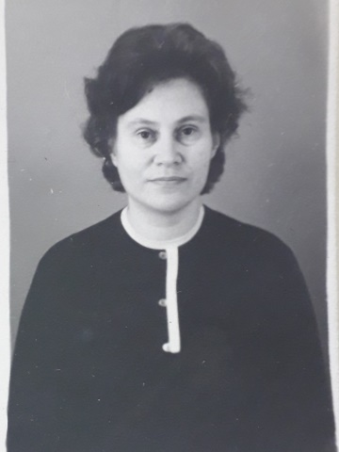
Азарова Валерия Тихоновна в 1956 г. с отличием окончила Молотовский государственный университет им. А.М. Горького; 6 лет проработала в школе учителем русского языка и литературы. С 1962 по 1965 год обучалась в аспирантуре при кафедре русского языка Челябинского пединститута.
С 1965 по 1995 гг. В.Т. Азарова работала на кафедре русского и коми языков КГПИ в должности старшего преподавателя, затем – доцента. С 1975 по 1977 гг. и с 1978 по 1980 гг. возглавляла кафедру русского и коми языков.
В 1966 году В.Т. Азарова успешно защитила диссертацию на соискание ученой степени кандидата филологических наук.
В.Т. Азарова преподавала курс «Синтаксис современного русского языка» и спецкурс «Трудные вопросы синтаксиса в школьной программе по русскому языка».
Валерия Тихоновна – автор около 20 научных и учебно-методических работ, посвященных проблемам изучения русских говоров Низовой Печоры, синтаксиса ССЦ и др.
В.Т. Азарова читала лекции на курсах повышения квалификации учителей в Республиканском ИУУ.
В.Т. Азарова награждена Почётной грамотой КГПИ и нагрудным значком «Отличник народного просвещения».

